Министерство образования Республики Беларусь

Учреждение образования

БЕЛОРУССКИЙ ГОСУДАРСТВЕННЫЙ УНИВЕРСИТЕТ

ИНФОРМАТИКИ И РАДИОЭЛЕКТРОНИКИ

Факультет компьютерных систем и сетей

Кафедра программного обеспечения информационных технологий

Дисциплина: Системный анализ и машинное моделирование

ОТЧЕТ ПО ЛАБОРАТОРНОЙ РАБОТЕ № 3

ПОСТРОЕНИЕ И ИССЛЕДОВАНИЕ АНАЛИТИЧЕСКОЙ МОДЕЛИ ДИСКРЕТНО-СТОХАСТИЧЕСКОЙ СИСТЕМЫ МАССОВОГО ОБСЛУЖИВАНИЯ

Вариант 11

Выполнил

студент: гр.651004 Овчелупов М.Ю.

Проверил: Мельник Н. И.

Минск 2019

**Задание 1**

π

π

2

2

В соответствии с заданным вариантом построить граф состояний P-схемы. Смысл кодировки состояний раскрыть (время до выдачи заявки, число заявок в накопителе и т.д.).

t0 = {1, 2} – такты до выдачи заявки

j = {0, 1, 2} – кол-во заявок в очереди

t1 = {0, 1} – кол-во заявок в канале №1

t2 = {0, 1} – кол-во заявок в канале №2

Общий вид кодировки состояния системы:

{t0, j, t1, t2}

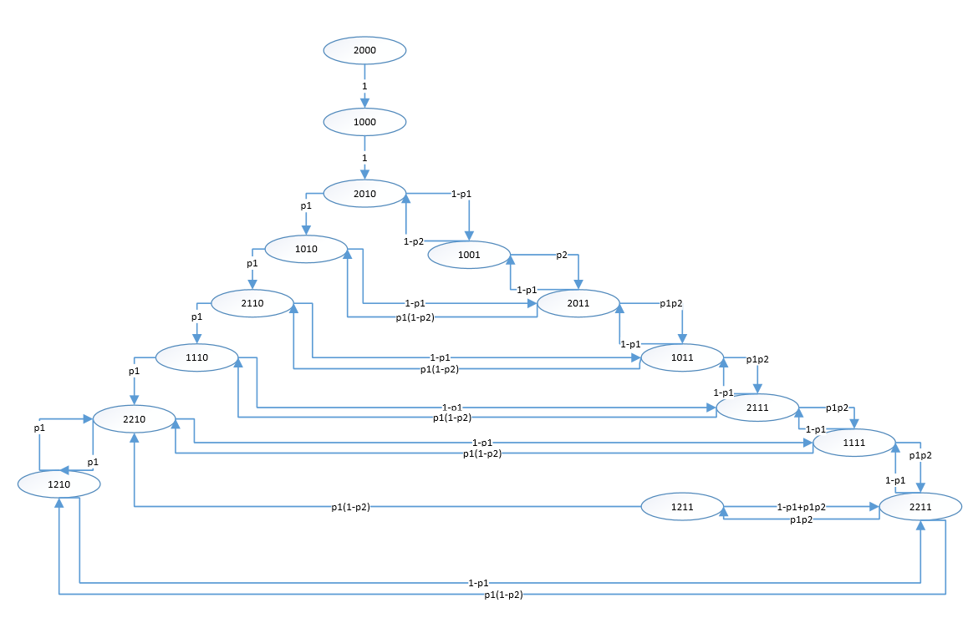

По графу построить аналитическую модель и, решив ее, определить вероятности состояний. Рассчитать следующие теоретические значения: Ротк – вероятность отказа, Lоч – средняя длина очереди, А – абсолютная пропускная способность.































Решив систему уравнений при p1=0.5 и p2=0.5, получили следующие вероятности состояний:

P2000=0

P1000=0

P2010=0.041666666

P1010=0.052083333

P2110=0.0546875

P1110=0.055338541

P2210=0.092534722

P1210=0.064800347

P1001=0.083333333

P2011=0.125

P1011=0.114583333

P2111=0.111979166

P1111=0.111328125

P2211=0.074131944

P1211=0.018532986

Исходя из полученных данных, рассчитаем теоретические значения: Ротк – вероятность отказа, L – средняя длина очереди, А – абсолютная пропускная способность.













**Задание 2**

Для СМО из задания 1 построить имитационную модель и исследовать ее (разработать алгоритм и написать имитирующую программу, предусматривающую сбор и статистическую обработку данных для получения оценок заданных характеристик СМО). Распределение интервалов времени между заявками во входном потоке и интервалов времени обслуживания – геометрическое с соответствующим параметром (ρ, p1, p2). Если ρ не задано, то входной поток – регулярный (с указанным в обозначении источника числом тактов между заявками).

Результат работы программы:

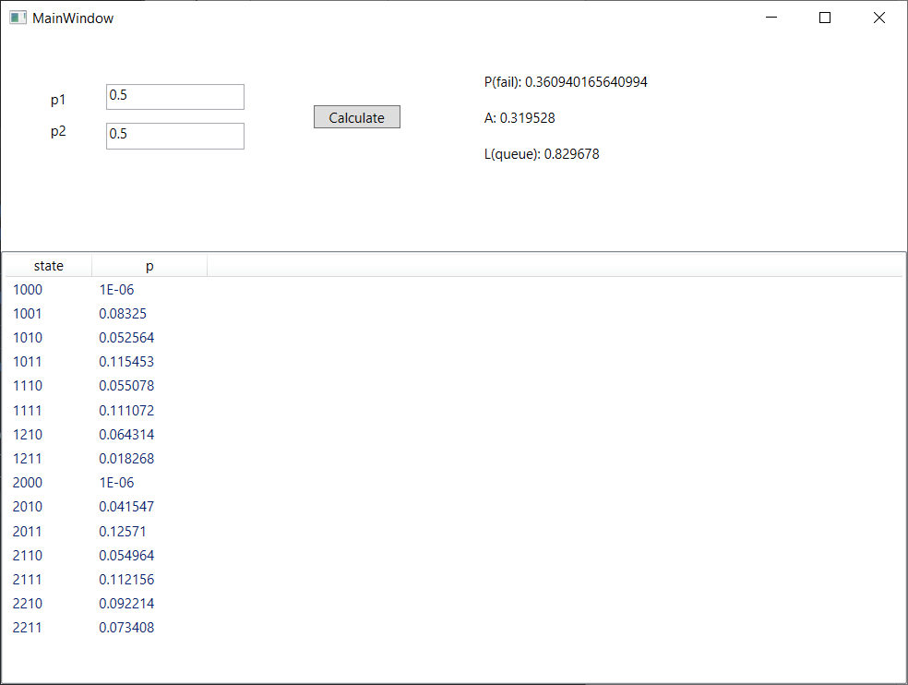

Вывод:

В ходе лабораторной работы была аналитически смоделирована дискретно- стохастическая СМО и разработана программа, имитирующая поведение данной СМО. Построенная модель позволяет статистически подсчитать характеристики СМО. Статистическое значение искомой характеристики оказывается близким к теоретически рассчитанному. Значит, имитационная модель построена верно. Было также замечено, что на выходные данные влияют параметры СМО, такие как p1, p2.